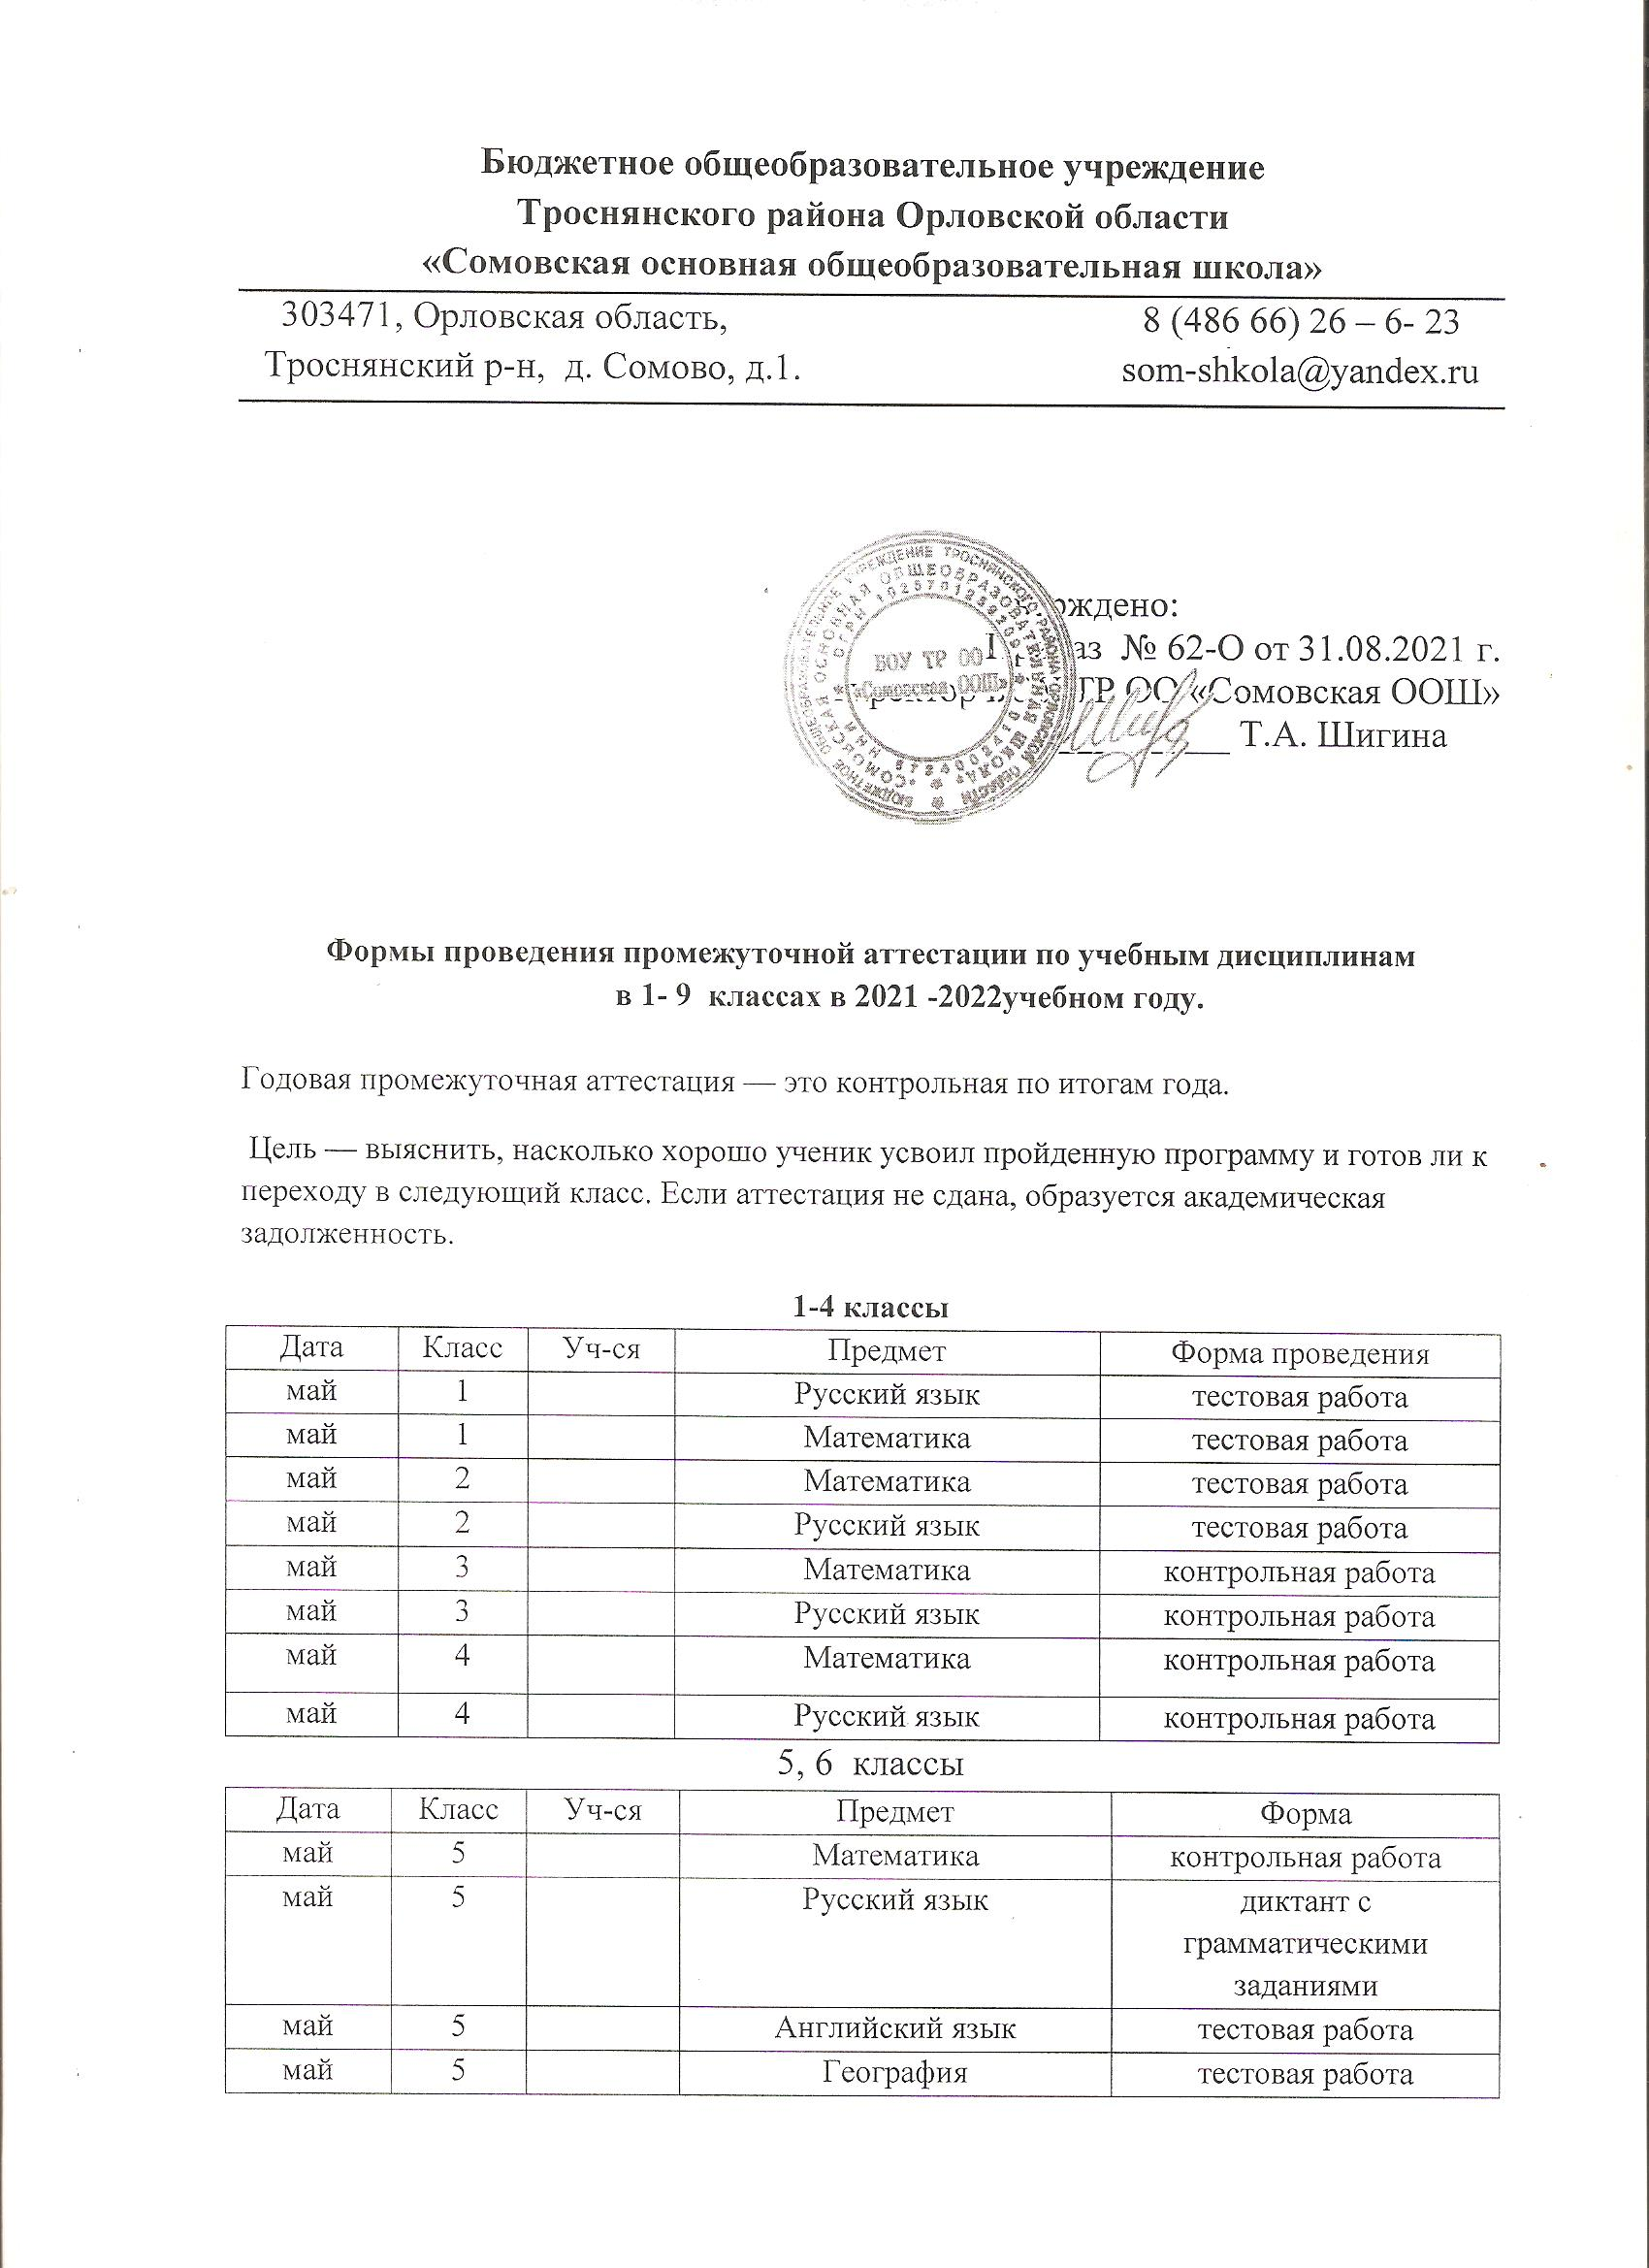

май | 6 |  | Математика | контрольная работа
май | 6 |  | Русский язык | диктант с грамматическими заданиями
май | 6 |  | Биология | тестовая работа
май | 6 |  | История | тестовая работа

7- 9 классы
май | 7 |  | Алгебра | Контрольная работа
май | 7 |  | Обществознание | тестовая работа
май | 7 |  | Русский язык | диктант с грамматическими заданиями
май | 7 |  | Английский язык | Тестовая работа
май | 7 |  | Информатика | тестовая работа
май | 7 |  | Физика | тестовая работа
май | 8 |  | История | тестовая работа
май | 8 |  | Математика | тестовая работа
май | 8 |  | Русский язык | диктант с грамматическими заданиями
май | 8 |  | Английский язык | Тестовая работа
май | 8 |  | Химия | тестовая работа
май | 8 |  | Биология | тестовая работа
май | 9 |  | Русский язык | Итоговая контрольная работа
май | 9 |  | Математика | Контрольная работа
май | 9 |  | Иностранные языки | Тестовая работа
май | 9 |  | Химия | Контрольная работа
май | 9 |  | Физика | Контрольная работа
май | 9 |  | История | Тестовая работа

